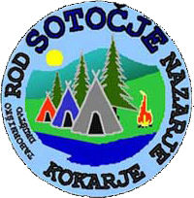

V okviru občinskega praznika
taborniki društva Rod Sotočje Nazarje
organiziramo

LOKOSTRELSKO TEKMOVANJE

NA LAZAH NA TABORNEM PROSTORU,

9. 9. 2017 od 15.00 dalje,
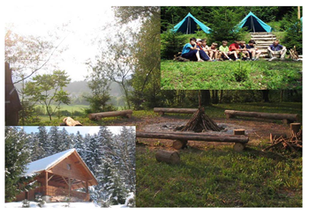
za posameznike in skupine (starostne omejitve ni, startnine ni).

Prijavite se lahko na elektronski naslov: zvonka.zakrajsek.r@gmail.com ali pa pol ure pred pričetkom tekmovanja na prireditvenem prostoru.
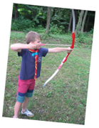
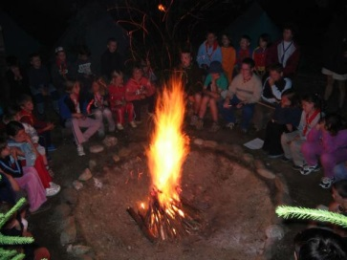
VABLJENI VSI!

